**Modul: Bildabsatz (28)**

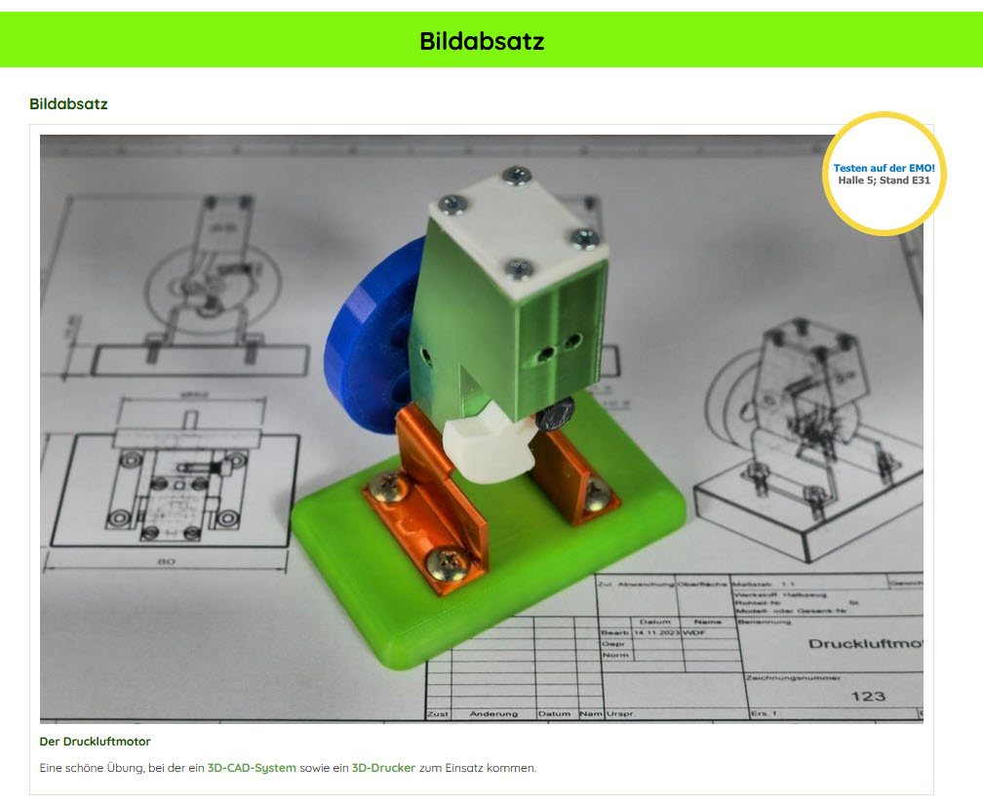

Anzahl Bilder: 1

Bild-Linkziel:

Haupt-Überschrift (100 Zeichen):

Fließtext (200 Zeichen):

Störer einbauen: Ja / Nein

Störertext 1:

Störertext 2 (abhängig vom Störer-Motiv):

Störertext 3 (abhängig vom Störer-Motiv):